Test Differenztage zum Bedarfsverursacher
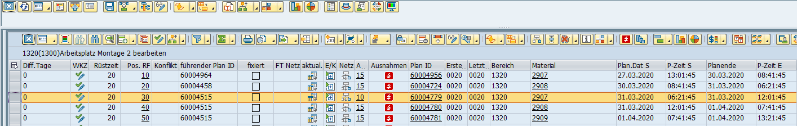

Über MD04 -> verursachende Bedarfe
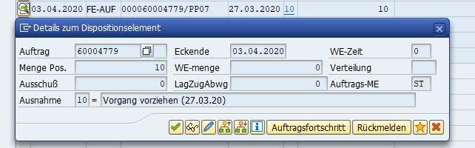

Weg zum Auftrag
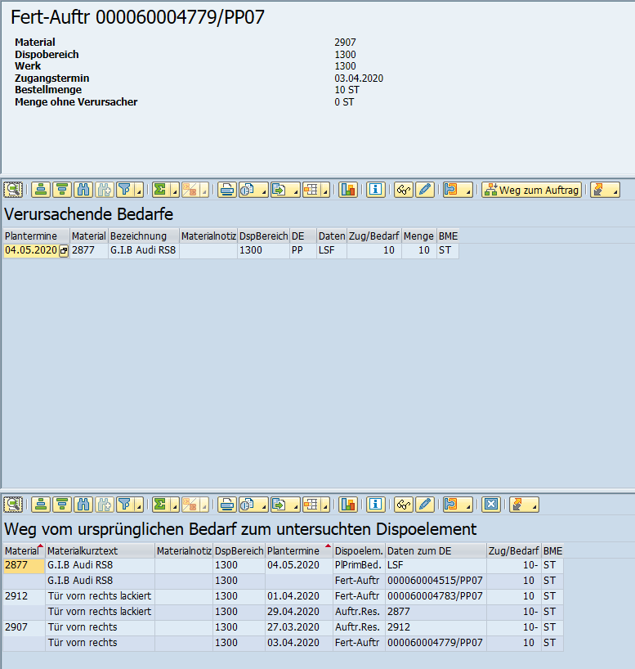

Terminierung des FAUF´s -> Ende 02.04.2020
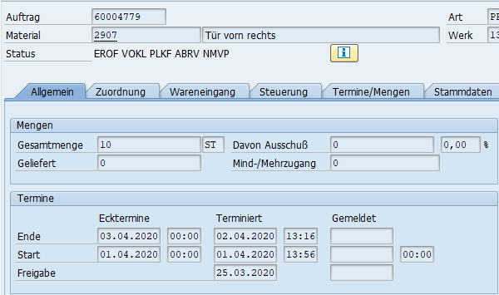

Eine Stufe darüber der Beginn -> 27.03.2020
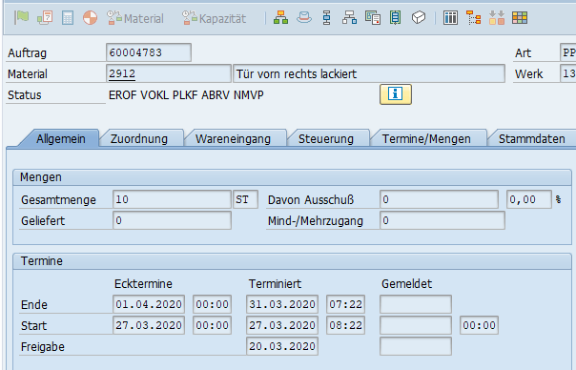

Eine Stufe darüber der Beginn -> 29.04.2020
